2010年夏季学期《MATLAB高级编程》机考试题（5）
考试须知：
1、 禁止语言交流或交换任何物品，关闭手机。
2、 将所有代码存成以test_5（及相应函数名）为文件名的m文件（函数可存成另外一m文件），并将相应的结果图插入到Word文档中，将Word文档和m文件放到以 学号_姓名（如2005011373_张三）命名的文件夹内并打包成压缩文件上传。提交后自己下载一次解压检查是否正确，提交不成功以零分计。在给m文件命名时切勿以数字开头。
3、 提交成功后删除文件，清空历史记录。 删除 Command History的方法：在MATLAB的Command History窗口点右键选择àClear Entire History（即最下面一个选项）。如未完成此操作视同作弊！！
4、 鼓励提前交卷，量分时会考虑
5、 考试30分钟整，准时关闭网络学堂

- 系统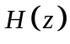框图如下图所示：
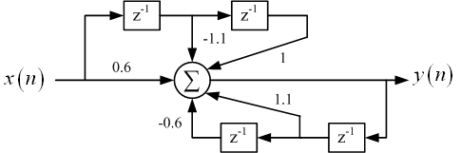
图1 系统示意图
- 作出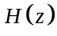的零极点分布图、幅频响应和相频响应图。
- 编写一个函数 z = f_rotate(z, theta)，其中参数z为复数列向量（长度不定），theta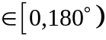，实现如下功能（无需对z和theta的输入合理性进行检查）：
  - 如果z的虚部大于0，则将z顺时针旋转theta角度。
  - 如果z的虚部小于0，则将z逆时针旋转theta角度。
  - 如果z位于实轴上，则不对z进行操作。
- 将的零极点进行如下调整：如果位于上半平面，则顺时针，如果位于下半平面，则逆时针旋转。
旋转角度取：20°，40°，60°，80°，100°。
生成40个点的离散序列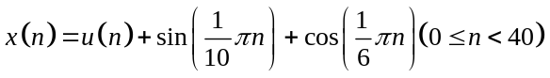，作图画出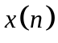在上述六个系统（包括）下的响应。（用subplot，3×2形式）
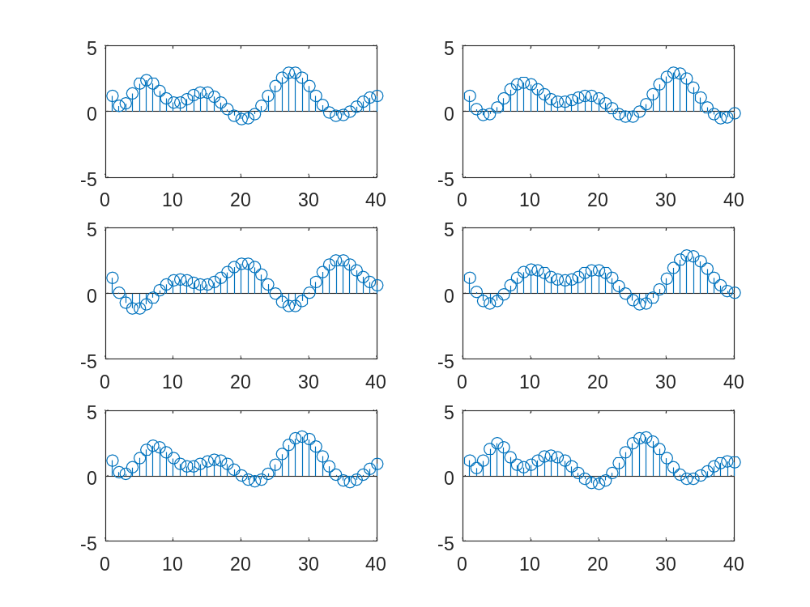
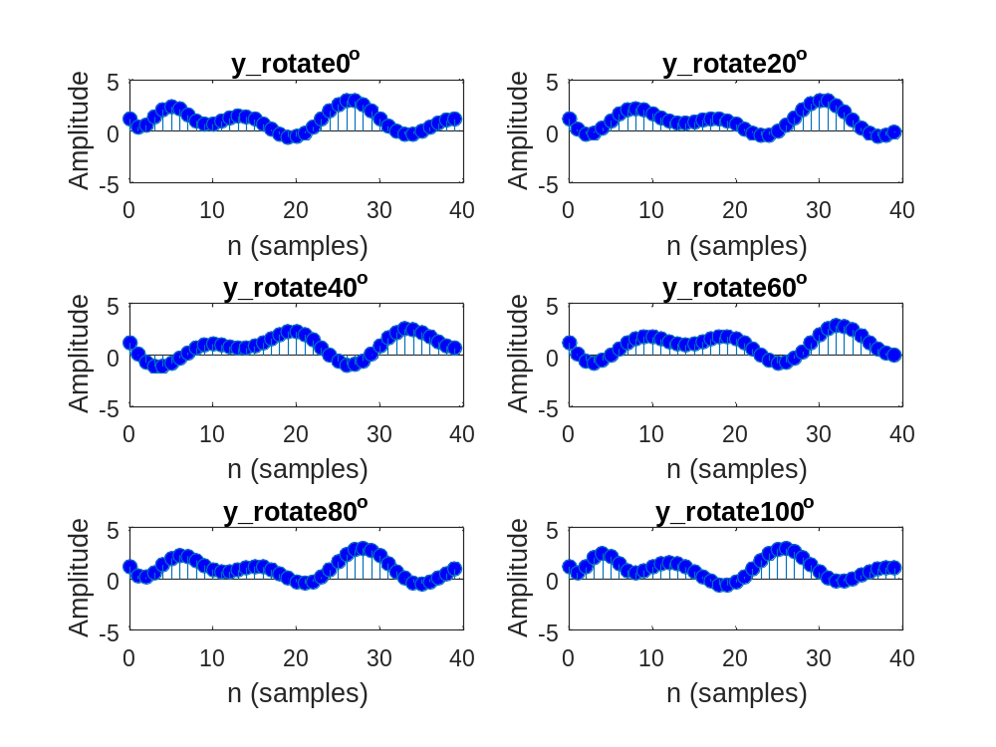
提示：如何插图？在绘图窗口中选择Edit → Copy Figure，然后在Word中“粘贴”即可。
复制之前勾中Edit → Copy Options 中的Transparent background，这样粘贴后图片效果更好。

